学生学籍异动申请说明

- 学生登录
- 打开登录url ：i.seu.edu.cn，输入账号密码进入学校门户
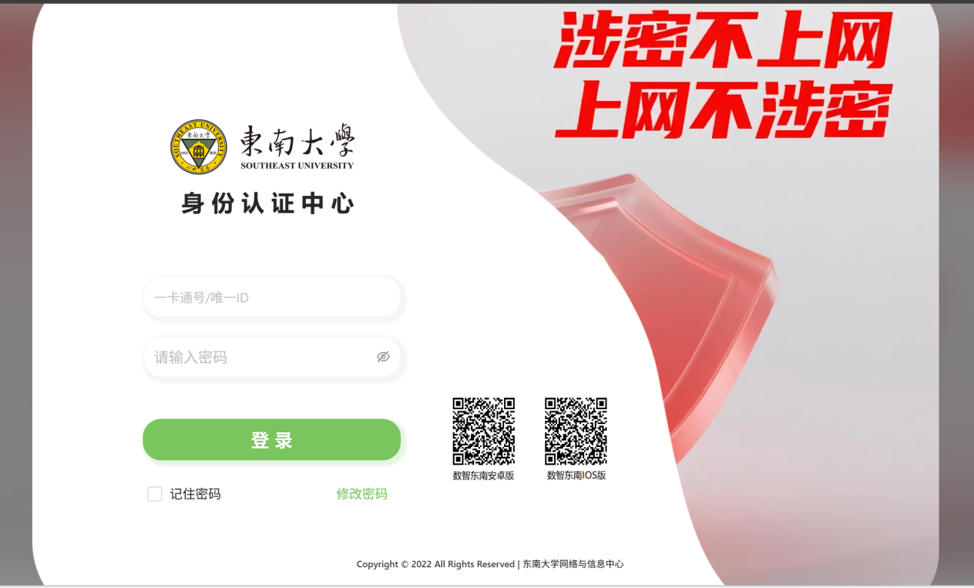
- 在全部应用中搜索“学籍异动应用”进入
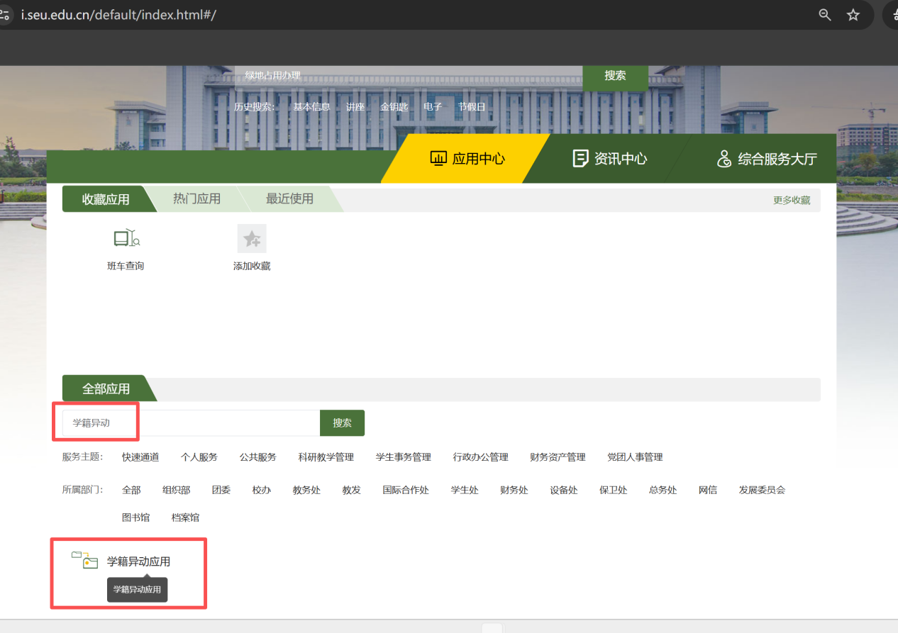
- 学籍异动申请
- 点击学籍异动申请按钮，申请延长学习年限
说明：学生未达到毕业要求且不存在欠费情况才可以申请延长异动，若因欠费无法提交申请，请登录财务处caiwuchu.seu.edu.cn查询欠费项，自行缴纳。缴纳完成后数据同步需要时间，请耐心等待。缴费系统如有登录问题可拨打025-83790808，具体费用问题请咨询财务处，电话：025-52090287、025-83793583。
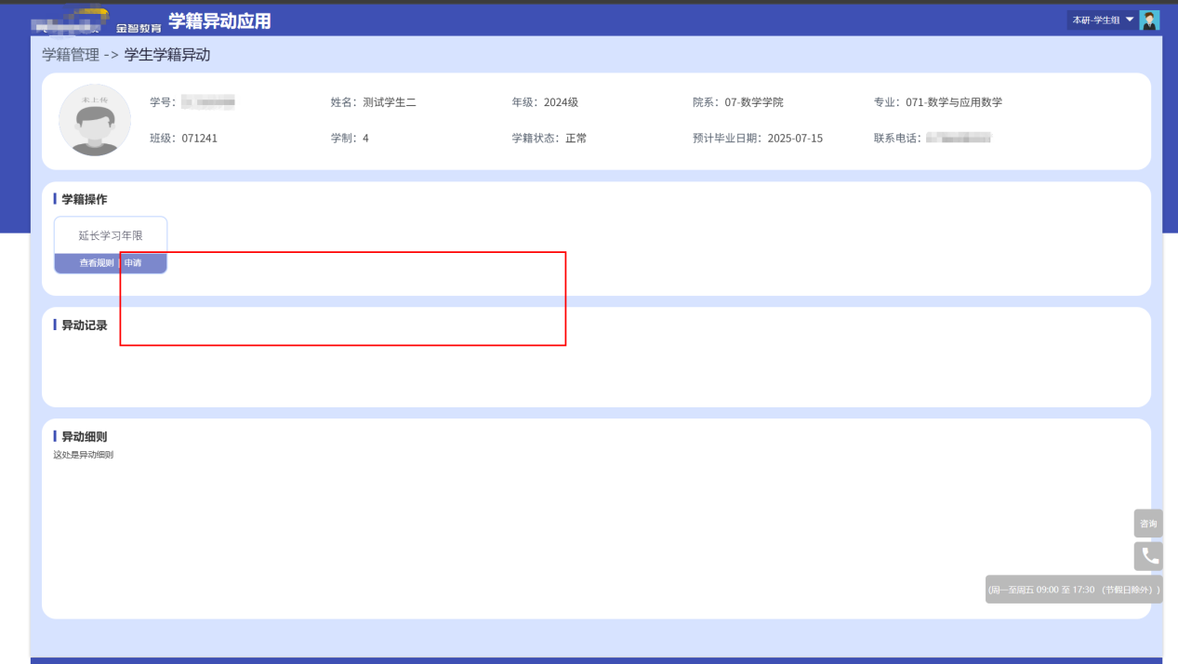
- 输入异动原因、联系方式、申请理由（不具备毕业资格但具备结业资格的，原则上应结业离校，如确有特殊原因的，须在申请理由一栏注明具体原因），附上家长意见及签名，并完成电子签名，填写完成后进行提交。
说明：电子签名使用手机扫码进行签名
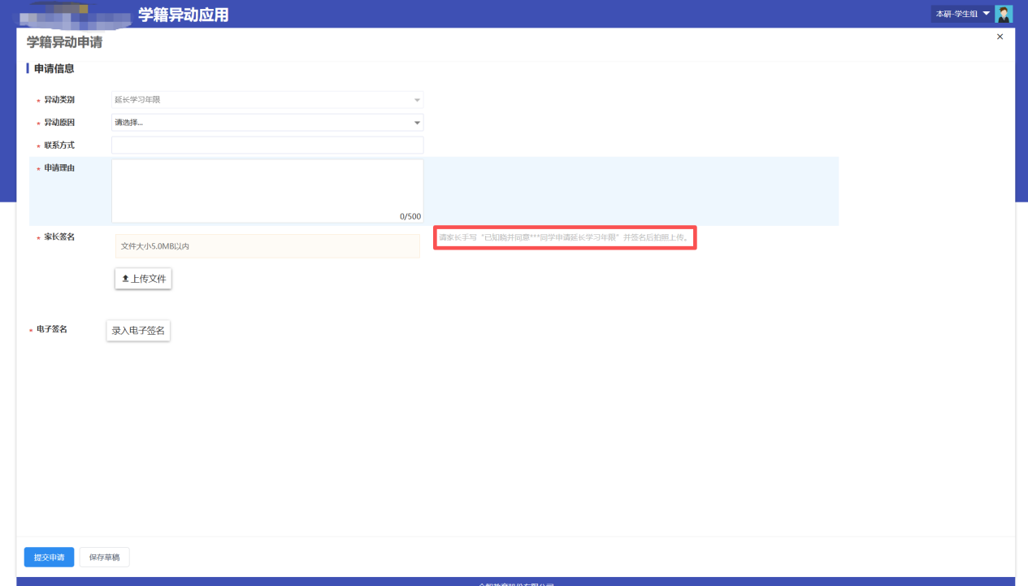
3、提交申请后，在异动记录中可查看延长学习年限的审核进度，在未审核时可以撤回修改。
